ФГАОУ ВО СЕВАСТОПОЛЬСКИЙ ГОСУДАРСТВЕННЫЙ УНИВЕРСИТЕТ
МОРСКОЙ КОЛЛЕДЖ

Практическая работа
Тема:
Реализация ветвления с использование тернарного оператора.

Выполнил:
Студент: группы П/к 23-1
Зуяк.А.А
Преподаватель:
Сушкова.Ю.А

Севастополь
2025
ЦЕЛЬ РАБОТЫ:
Разработать и отладить приложения с альтернативой выбора решения при помощи тернарного оператора.
Ход работы
11.1 Даны два действительных числа. Удвоить первое число, если оно меньше второго. В противном случае вычислить модуль суммы этих чисел.
using System;
namespace pr3
{
class Program
{
private static void Main(string[] args)
{
int c;
Console.WriteLine("Введите первое число: ");
int a = int.Parse(Console.ReadLine());
Console.WriteLine("Введите второе число: ");
int b = int.Parse(Console.ReadLine());
c = a < b ? a * 2 : Math.Abs(a + b);
Console.WriteLine("Итог: " + c);
Console.ReadKey();
}
}
}
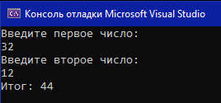

11.2
Даны два действительных числа. Возвести в квадрат те из них, значения которых отрицательны,
и извлечь корень из положительных.

using System;
namespace pr3
{
class Program
{
private static void Main(string[] args)
{
Console.WriteLine("Введите первое число: ");
int a = int.Parse(Console.ReadLine());
Console.WriteLine("Введите второе число: ");
int b = int.Parse(Console.ReadLine());
double c = a < 0 ? Math.Pow(a, 2) : Math.Sqrt(a);
double d = b < 0 ? Math.Pow(b, 2) : Math.Sqrt(b);
Console.WriteLine("Итог 1-го числа: " + c);
Console.WriteLine("Итог 2-го числа: " + d);
Console.ReadKey();
}
}
}
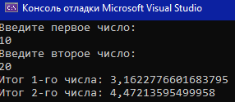
Вывод: в ходе работы я выполнил и отладил приложения с альтернативой выбора решения при помощи тернарного оператора.

